Об утверждении регламента электронной государственной услуги "Выдача лицензии, переоформление, выдача дубликатов лицензии на осуществление вида деятельности по сбору (заготовке), хранению, переработке и реализации юридическими лицами лома и отходов цветных и черных металлов"
Утративший силу
Постановление акимата Костанайской области от 10 декабря 2012 года № 569. Зарегистрировано Департаментом юстиции Костанайской области 29 декабря 2012 года № 3962. Утратило силу - Постановлением акимата Костанайской области от 20 ноября 2013 года № 508
Примечание РЦПИ.
В тексте сохранена авторская орфография и пунктуация.
Сноска. Утратило силу - Постановлением акимата Костанайской области от 20.11.2013 № 508 (вводится в действие со дня подписания).
В соответствии с пунктом 4 статьи 9-1 Закона Республики Казахстан от 27 ноября 2000 года "Об административных процедурах" и статьи 29 Закона Республики Казахстан от 11 января 2007 года "Об информатизации" акимат Костанайской области ПОСТАНОВЛЯЕТ:
1. Утвердить прилагаемый регламент электронной государственной услуги "Выдача лицензии, переоформление, выдача дубликатов лицензии на осуществление вида деятельности по сбору (заготовке), хранению, переработке и реализации юридическими лицами лома и отходов цветных и черных металлов".
2. Контроль за исполнением настоящего постановления возложить на заместителя акима области Дарибаева М.А.
3. Настоящее постановление вводится в действие по истечении десяти календарных дней после дня его первого официального опубликования.
Аким области Н. Садуакасов
СОГЛАСОВАНО:
Министр транспорта и
коммуникаций Республики
Казахстан
__________ А. Жумагалиев
Начальник ГУ "Управление
предпринимательства и
промышленности акимата
Костанайской области"
______________ М. Утешов
Утвержден
постановлением акимата
от 10 декабря 2012 года № 569
Регламент электронной государственной
услуги "Выдача лицензии, переоформление,
выдача дубликатов лицензии на осуществление
вида деятельности по сбору (заготовке),
хранению, переработке и реализации
юридическими лицами лома и отходов цветных
и черных металлов"
1. Общие положения
1. Электронная государственная услуга "Выдача лицензии, переоформление, выдача дубликатов лицензии на осуществление вида деятельности по сбору (заготовке), хранению, переработке и реализации юридическими лицами лома и отходов цветных и черных металлов" (далее-услуга) оказывается государственным учреждением "Управление предпринимательства и промышленности акимата Костанайской области" (далее – услугодатель), а также через веб-портал "электронного правительства" www.egov.kz или веб-портал "Е-лицензирование" www.elicense.kz, при наличии у получателя услуги электронно – цифровой подписи.
2. Услуга оказывается на основании стандарта государственной услуги "Выдача лицензии, переоформление, выдача дубликатов лицензии на осуществление вида деятельности по сбору (заготовке), хранению, переработке и реализации юридическими лицами лома и отходов цветных и черных металлов", утвержденного постановлением Правительства Республики Казахстан от 31 августа 2012 года № 1130 "Об утверждении стандартов государственных услуг в области промышленности и экспортного контроля и внесении изменений в некоторые решения Правительства Республики Казахстан" (далее – Стандарт).
3. Степень автоматизации услуги: частично автоматизированная.
4. Вид оказания услуги: транзакционная.
5. Понятия и сокращения, используемые в регламенте электронной государственной услуги "Выдача лицензии, переоформление, выдача дубликатов лицензии на осуществление вида деятельности по сбору (заготовке), хранению, переработке и реализации юридическими лицами лома и отходов цветных и черных металлов" (далее - Регламент):
1) информационная система – система, предназначенная для хранения, обработки, поиска, распространения, передачи и предоставления информации с применением аппаратно–программного комплекса (далее – ИС);
2) веб–портал "электронного правительства" – информационная система, представляющая собой единое окно доступа ко всей консолидированной правительственной информации, включая нормативную правовую базу, и к электронным государственным услугам (далее-ПЭП);
3) веб–портал "Е-лицензирование" – информационная система, содержащая сведения о выданных, переоформленных, приостановленных, возобновленных и прекративших действие лицензиях, а также филиалах, представительствах (объектах, пунктах, участках) лицензиата, осуществляющих лицензируемый вид (подвид) деятельности, которая централизованно формирует идентификационный номер лицензий, выдаваемых лицензиарами (далее – ИС ГБД "Е-лицензирование");
4) шлюз "электронного правительства" – информационная система, предназначенная для интеграции информационных систем "электронного правительства" в рамках реализации электронных услуг (далее – ШЭП);
5) платежный шлюз "электронного правительства" – автоматизированная информационная система, предназначенная для обеспечения взаимодействия между информационными системами банков второго уровня, организаций, осуществляющих отдельные виды банковских операций, и "электронного правительства" при осуществлении платежей физических и юридических лиц (далее – ПШЭП);
6) государственная база данных "Юридические лица" - информационная система, предназначенная для автоматизированного сбора, хранения и обработки информации, создания Национального реестра бизнес-идентификационных номеров с целью внедрения единой идентификации юридических лиц в Республике Казахстан и предоставления о них актуальных и достоверных сведений органам государственного управления и прочим субъектам в рамках их полномочий и в соответствии с законодательством Республики Казахстан (далее – ГБД ЮЛ);
7) получатель – субъект, обращающийся к информационной системе за получением необходимых ему электронных информационных ресурсов и пользующийся ими;
8) бизнес - идентификационный номер - уникальный номер формируемый для юридического лица (филиала и представительства) и индивидуального предпринимателя, осуществляющего деятельность в виде совместного предпринимательства (далее – БИН);
9) транзакционная услуга – услуга по предоставлению пользователям электронных информационных ресурсов, требующая взаимного обмена информацией с применением электронной цифровой подписи;
10) электронная цифровая подпись — набор электронных цифровых символов, созданный средствами электронной цифровой подписи и подтверждающий достоверность электронного документа, его принадлежность и неизменность содержания (далее – ЭЦП);
11) электронный документ – документ, в котором информация представлена в электронно–цифровой форме и удостоверена посредством электронной цифровой подписи.
12) электронная государственная услуга – государственная услуга, оказываемая в электронной форме с применением информационных технологий;
13) электронная лицензия – лицензия в форме электронного документа, оформляемая и выдаваемая с использованием информационных технологий, равнозначная лицензии на бумажном носителе.
2. Порядок деятельности услугодателя
по оказанию электронной
государственной услуги
6. Пошаговые действия и решения услугодателя через ПЭП (диаграмма № 1 функционального взаимодействия) при оказании частично автоматизированной электронной государственной услуги приведены в приложении 2 к Регламенту:
1) получатель осуществляет регистрацию на ПЭП с помощью своего регистрационного свидетельства ЭЦП, которое хранится в интернет-браузере компьютера получателя (осуществляется для незарегистрированных получателей на ПЭП);
2) процесс 1 – прикрепление в интернет-браузер компьютера получателя регистрационного свидетельства ЭЦП, процесс ввода получателем пароля (процесс авторизации) на ПЭП для получения услуги;
3) условие 1 – проверка на ПЭП подлинности данных о зарегистрированном получателе через логин (ИИН/БИН) и пароль;
4) процесс 2 – формирование ПЭП сообщения об отказе в авторизации в связи с имеющимися нарушениями в данных получателя;
5) процесс 3 – выбор получателем услуги в ИС ГБД "Е-лицензирование", указанной в Регламенте, вывод на экран формы запроса для оказания услуги и заполнение получателем формы (ввод данных) с учетом ее структуры и форматных требований, с прикреплением к форме запроса необходимых документов в электронном виде;
6) процесс 4 – оплата услуги на ПШЭП, а затем эта информация поступает в ИС ГБД "Е-лицензирование";
7) условие 2 – проверка в ИС ГБД "Е-лицензирование" факта оплаты за оказание услуги;
8) процесс 5 – формирование сообщения об отказе в запрашиваемой услуге, в связи с отсутствием оплаты за оказание услуги в ИС ГБД "Е-лицензирование";
9) процесс 6 - выбор получателем регистрационного свидетельства ЭЦП для удостоверения (подписания) запроса;
10) условие 3 – проверка на ПЭП срока действия регистрационного свидетельства ЭЦП и отсутствия в списке отозванных (аннулированных) регистрационных свидетельств, а также соответствия идентификационных данных между БИН указанным в запросе, и БИН указанным в регистрационном свидетельстве ЭЦП);
11) процесс 7 – формирование сообщения об отказе в запрашиваемой услуге в связи с не подтверждением подлинности ЭЦП получателя;
12) процесс 8 – удостоверение (подписание) посредством ЭЦП получателя заполненной формы (введенных данных) запроса на оказание услуги;
13) процесс 9 – регистрация электронного документа (запроса получателя) в ИС ГБД "Е-лицензирование" и обработка запроса в ИС ГБД "Е-лицензирование";
14) условие 4 – проверка услугодателем соответствия получателя квалификационным требованиям и основаниям для выдачи лицензии;
15) процесс 10 – формирование сообщения об отказе в запрашиваемой услуге в связи с имеющимися нарушениями в данных получателя в ИС ГБД "Е-лицензирование";
16) процесс 11 – получение получателем результата услуги, сформированной ИС ГБД "Е-лицензирование". Электронный документ формируется с использованием ЭЦП уполномоченного лица услугодателя.
7. Пошаговые действия и решения через услугодателя (диаграмма № 2 функционального взаимодействия при оказании частично автоматизированной электронной государственной услуги) приведены в приложении 2 к Регламенту:
1) процесс 1 – ввод сотрудником услугодателя логина и пароля (процесс авторизации) в ИС ГБД "Е-лицензирование" для оказания услуги;
2) условие 1 – проверка в ИС ГБД "Е-лицензирование" подлинности данных о зарегистрированном сотруднике услугодателя через логин и пароль;
3) процесс 2 – формирование ИС ГБД "Е-лицензирование" сообщения об отказе в авторизации в связи с имеющимися нарушениями в данных сотрудника услугодателя;
4) процесс 3 – выбор сотрудником услугодателя услуги, указанной в Регламенте, вывод на экран формы запроса для оказания услуги и ввод сотрудником услугодателя данных получателя, а также данных по доверенности представителя получателя (при нотариально удостоверенной доверенности, при ином удостоверении доверенности - данные доверенности не заполняются);
5) процесс 4 – направление запроса через ШЭП в ГБД ЮЛ о данных получателя;
6) условие 2 – проверка наличия данных получателя в ГБД ЮЛ;
7) процесс 5 – формирование сообщения о невозможности получения данных в связи с отсутствием данных получателя в ГБД ЮЛ;
8) процесс 6 – заполнение формы запроса в части отметки о наличии документов в бумажной форме и сканирование сотрудником услугодателя необходимых документов, предоставленных получателем, и прикрепление их к форме запроса;
9) процесс 7 – регистрация запроса в ИС ГБД "Е-лицензирование" и обработка услуги в ИС ГБД "Е-лицензирование";
10) условие 3 – проверка услугодателем соответствия получателя квалификационным требованиям и основаниям для выдачи лицензии;
11) процесс 8 – формирование сообщения об отказе в запрашиваемой услуге в связи с имеющимися нарушениями в данных получателя в ИС ГБД "Е-лицензирование";
12) процесс 9 – получение получателем результата услуги сформированной ИС ГБД "Е-лицензирование". Электронный документ формируется с использованием ЭЦП уполномоченного лица услугодателя.
8. Формы заполнения запроса и ответа на услугу приведены на веб-портале "Е-лицензирование" www.elicense.kz.
9. После обработки запроса получателю предоставляется возможность просмотреть результаты обработки запроса следующим образом:
после нажатия кнопки "открыть" – результат запроса выводится на экран дисплея;
после нажатия кнопки "сохранить" – результат запроса сохраняется на заданном получателем магнитном носителе в формате Adobe Acrobat.
10. Необходимую информацию и консультацию по оказанию электронной государственной услуги и порядок обжалования можно получить по телефону саll–центра:(1414).
11. Структурно – функциональные единицы (далее – СФЕ), которые участвуют в процессе оказания электронной государственной услуги:
1) ПЭП;
2) ШЭП;
3) ПШЭП;
4) ИС ГБД "Е-лицензирование";
5) ГБД ЮЛ;
6) услугодатель.
12. Текстовое табличное описание последовательности действий (процедур, функций, операций) с указанием срока выполнения каждого действия приведены в приложении 1 к Регламенту.
13. Диаграммы, отражающие взаимосвязь между логической последовательностью действий (в процессе оказания электронной государственной услуги) в соответствии с их описаниями, приведены в приложении 2 к Регламенту.
14. Результаты оказания услуги получателями измеряются показателями качества и доступности в соответствии с приложением 3 к Регламенту.
15. Требования, предъявляемые к процессу оказания услуги получателям:
1) конфиденциальность (защита от несанкционированного получения информации);
2) целостность (защита от несанкционированного изменения информации);
3) доступность (защита от несанкционированного удержания информации и ресурсов).
16. Технические условия оказания услуги:
1) выход в Интернет;
2) наличие ИИН/БИН у лица, которому выдается электронная лицензия;
3) авторизация ПЭП;
4) наличие пользователя ЭЦП;
5) наличие банковской карточки или текущего счета в банке второго уровня.
Приложение 1
к Регламенту электронной
государственной услуги
"Выдача лицензии,
переоформление, выдача
дубликатов лицензии на
осуществление вида
деятельности по сбору
(заготовке), хранению,
переработке и реализации
юридическими лицами лома
и отходов цветных и
черных металлов"
Таблица 1. Описание последовательности
действий (процедур, функций, операций)
с указанием срока выполнения
каждого действия
Таблица 1.1 Описание действий
СФЕ через ПЭП
1 | № действия  (хода, потока  работ) | 1 | 2 | 3
2 | Наименование  СФЕ | Получатель | ПЭП | Получатель
3 | Наименование  действия  (процесса,  процедуры,  операции) и их  описание | Прикрепление в  интернет-браузер  компьютера  получателя  регистрационного  свидетельства ЭЦП | Формирует  сообщение об  отказе в связи с  имеющимися  нарушениями в  данных  получателя | Выбирает услугу  и формирует  данные запроса  с прикреплением  необходимых  документов в  электронном виде
4 | Форма  завершения  (данные,  документ,  организационно–  распорядительное  решение) | Отображение  уведомления об  успешном  формировании  запроса | Формирование  сообщения об  отказе в  запрашиваемой  электронной  государственной  услуге | Отображение  уведомления об  успешном  формировании  запроса
5 | Сроки  исполнения | 10–15 сек | 20 сек | 1,5 мин
6 | Номер  следующего  действия | 2 – если есть  нарушения в данных  получателя;  3 – если  авторизация прошла  успешно | – | 4
Продолжение таблицы:
1 | № действия  (хода, потока  работ) | 4 | 5 | 6
2 | Наименование  СФЕ | ПШЭП | ПЭП | Получатель
3 | Наименование  действия  (процесса,  процедуры,  операции) и их  описание | Оплата услуги | Формирует  сообщение об  отказе в связи с  отсутствием  оплаты | Выбор ЭЦП для  удостоверения  (подписания)  запроса
4 | Форма  завершения  (данные,  документ,  организационно–  распорядительное  решение) | Отображение  уведомления об  успешном завершении  действия | Формирование  сообщения об  отказе в  запрашиваемой  электронной  государственной  услуге | Маршрутизация  запроса
5 | Сроки  исполнения | 1,5 мин | 20 сек | 10–15 сек
6 | Номер  следующего  действия | 5 – если не  оплатил,  6 – если оплатил | - | 7 – если в ЭЦП  ошибка,  8 – если ЭЦП без  ошибки
Продолжение таблицы:
1 | № действия  (хода, потока  работ) | 7 | 8 | 9
2 | Наименование  СФЕ | ПЭП | Получатель | ИС  "Е-лицензиро-  вание"
3 | Наименование  действия  (процесса,  процедуры,  операции) и их  описание | Формирует сообщения  об отказе в связи с  не подтверждением  подлинности ЭЦП  получателя | Удостоверение  (подписание)  запроса  посредством ЭЦП | Регистрация  электронного  документа  заявления  (запроса  получателя) и  обработка  запроса
4 | Форма  завершения  (данные,  документ,  организационно–  распорядительное  решение) | Формирование  сообщения об отказе  в запрашиваемой  электронной  государственной  услуге | Маршрутизация  запроса | Регистрация  запроса с  присвоением  номера заявлению
5 | Сроки  исполнения | 10–15 сек | 1,5 мин | 1,5 мин
6 | Номер  следующего  действия | - | - | 10-проверка  услугодателем  соответствия  получателя  квалификационным  требованиям и  основаниям для  выдачи лицензии
Продолжение таблицы:
1 | № действия  (хода, потока  работ) | 10 | 11
2 | Наименование  СФЕ | ИС "Е-лицензирование" | ИС "Е-лицензирование"
3 | Наименование  действия  (процесса,  процедуры,  операции) и их  описание | Формирование сообщения об  отказе в связи с  имеющимися нарушениями в  данных получателя | Электронный документ
4 | Форма  завершения  (данные,  документ,  организационно–  распорядительное  решение) | Формирование сообщения об  отказе в запрашиваемой  электронной  государственной услуге | Электронная лицензия
5 | Сроки  исполнения | 20 сек | Для получения  лицензии - 15 рабочих  дней, для  переоформления  лицензии - 10 рабочих  дней, для получения  дубликата - 2 рабочих  дня
6 | Номер  следующего  действия | - | -
Таблица 1.2. Описание действий
СФЕ через услугодателя
1 | № действия  (хода, потока  работ) | 1 | 2 | 3
2 | Наименование  СФЕ | Услугодатель | ИС ГБД  "Е-лицензиро-  вание" | Услугодатель
3 | Наименование  действия  (процесса,  процедуры,  операции) и их  описание | Авторизуется на ИС  ГБД  "Е-лицензирование" | Формирует  сообщение об  отказе в связи с  имеющимися  нарушениями в  данных | Выбор  сотрудником  услугодателя  услуги
4 | Форма  завершения  (данные,  документ,  организационно–  распорядительное  решение) | Отображение  уведомления об  успешном  формировании  запроса | Формирование  сообщения об  отказе в  запрашиваемой  электронной  государственной  услуге | Отображение  уведомления об  успешном  формировании  запроса
5 | Сроки  исполнения | 10–15 сек | 20 сек | 1,5 мин
6 | Номер  следующего  действия | 1 - Проверка в ИС  ГБД  "Е-лицензирование"  подлинности данных  логина и пароля  сотрудника  услугодателя | - | 4
Продолжение таблицы:
1 | № действия  (хода, потока  работ) | 4 | 5 | 6
2 | Наименование  СФЕ | ШЭП ГБД ЮЛ | ИС ГБД  "Е-лицензиро-  вание" | Услугодатель
3 | Наименование  действия  (процесса,  процедуры,  операции) и их  описание | Направление запроса  на проверку данных  получателя в ГБД ЮЛ | Формирование  сообщения об  отказе в связи с  имеющимися  нарушениями в  данных | Заполнение формы  запроса с  прикреплением  документов
4 | Форма  завершения  (данные,  документ,  организационно–  распорядительное  решение) | Маршрутизация  запроса | Формирование  сообщения об  отказе в  запрашиваемой  электронной  государственной  услуге | Отображение  уведомления об  успешном  формировании  запроса
5 | Сроки  исполнения | 1,5 мин | 20 сек | 10–15 сек
6 | Номер  следующего  действия | 5 – если есть  нарушения в данных  получателя;  6 – если  авторизация прошла  успешно | - | -
Продолжение таблицы:
1 | № действия  (хода, потока  работ) | 7 | 8 | 9
2 | Наименование  СФЕ | ИС ГБД  "Е-лицензирование" | ИС ГБД  "Е-лицензиро-  вание" | ИС ГБД  "Е-лицензиро-  вание"
3 | Наименование  действия  (процесса,  процедуры,  операции) и их  описание | Регистрация  электронного  документа в ИС ГБД  "Е-лицензирование"  и обработка услуги  в ИС ГБД  "Е-лицензирование" | Формирование  сообщения об  отказе в  запрашиваемой  услуге в связи с  имеющимися  нарушениями в  данных  получателя в ИС  ГБД  "Е-лицензиро-  вание" | Электронный  документ
4 | Форма  завершения  (данные,  документ,  организационно–  распорядительное  решение) | Регистрация запроса  в системе с  присвоением номера  заявлению | Формирование  сообщения об  отказе в  запрашиваемой  электронной  государственной  услуге | Электронная  лицензия
5 | Сроки  исполнения | 10–15 сек | 20 сек | Для получения  лицензии - 15  рабочих дней,  для  переоформления  лицензии - 10  рабочих дней,  для получения  дубликата - 2  рабочих дня
6 | Номер  следующего  действия | 8 – если в ИС ГБД  "Е-лицензирование"  отсутствуют данные  по запросу,  9 – если данные по  запросу найдены | - | -
Приложение 2
к Регламенту электронной
государственной услуги
"Выдача лицензии,
переоформление, выдача
дубликатов лицензии на
осуществление вида
деятельности по сбору
(заготовке), хранению,
переработке и реализации
и юридическими лицами лома
и отходов цветных и черных
металлов"
Диаграммы, отражающие взаимосвязь
между логической последовательностью
действий (в процессе оказания электронной
государственной услуги) в соответствии
с их описаниями
Диаграмма № 1 функционального
взаимодействия при оказании электронной
государственной услуги через ПЭП
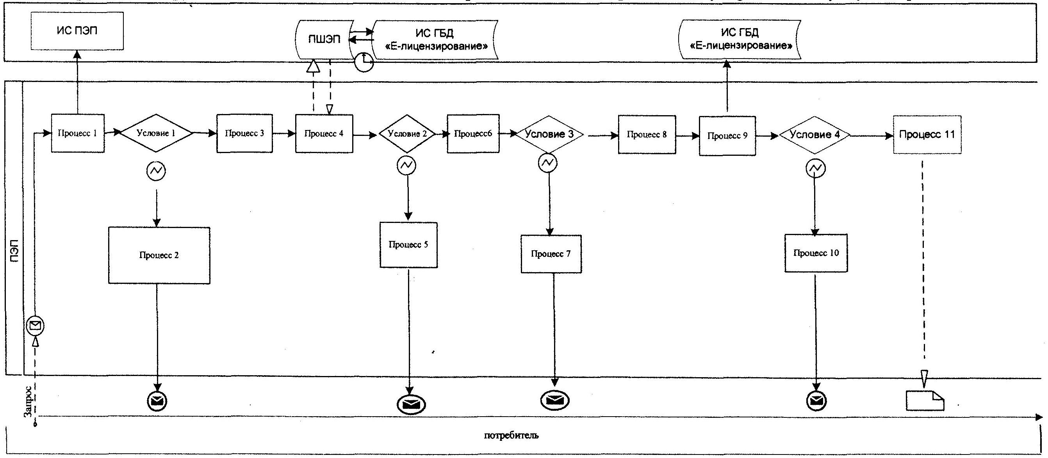
Диаграмма № 2 функционального
взаимодействия при оказании электронной
государственной услуги через услугодателя
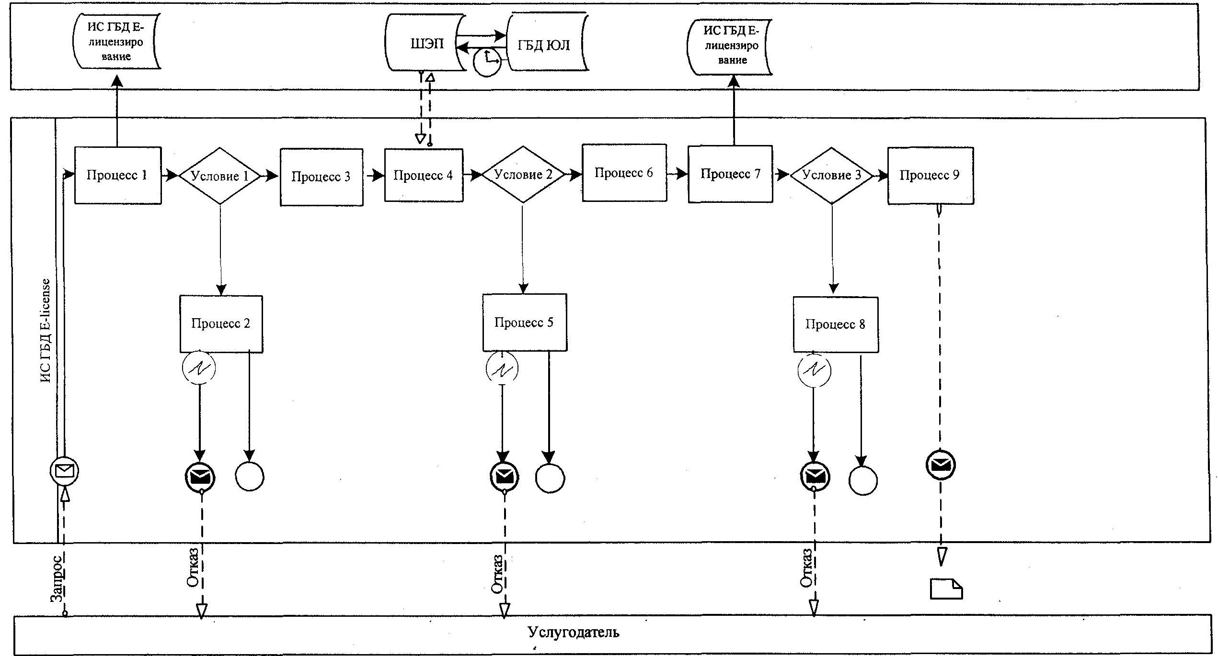
Таблица. Условные обозначения
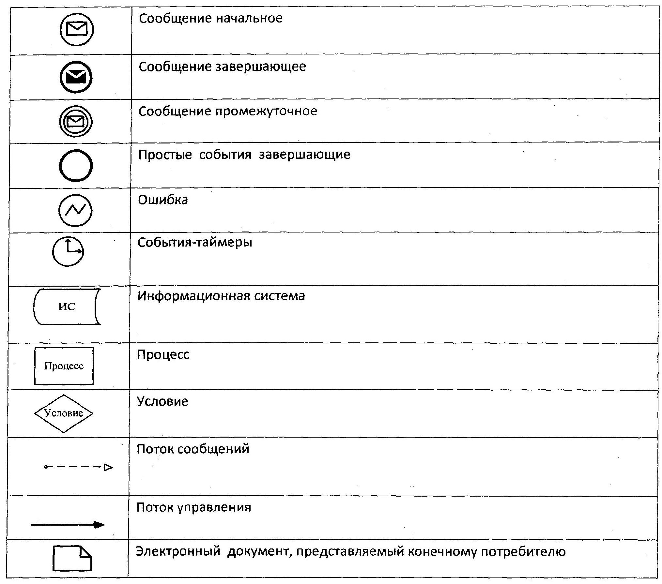
Приложение 3
к Регламенту электронной
государственной услуги
"Выдача лицензии,
переоформление, выдача
дубликатов лицензии на
осуществление вида
деятельности по сбору
(заготовке), хранению,
переработке и реализации
юридическими лицами лома
и отходов цветных и
черных металлов"
Форма анкеты для определения
показателей электронной государственной
услуги: "качество" и "доступность"
____________________________________________________
(наименование услуги)
1. Удовлетворены ли Вы качеством процесса и результатом оказания электронной государственной услуги?
1) не удовлетворен;
2) частично удовлетворен;
3) удовлетворен.
2. Удовлетворены ли Вы качеством информации о порядке оказания электронной государственной услуги?
1) не удовлетворен;
2) частично удовлетворен;
3) удовлетворен.

© 2012. РГП на ПХВ «Институт законодательства и правовой информации Республики Казахстан» Министерства юстиции Республики Казахстан

